


需求预期疲弱，铜价或面临下跌

2018年10月17日

广州期货研究所
许克元F3022666

(8620)22139800 │ www.gzf2010.com.cn

需求预期疲弱，铜价或面临下跌

9月中以来，铜价经历了一波反弹行情，主要推动逻辑是宏观情绪缓和、及整体铜库存持续下滑至低位，但需求端并未提供大涨的根基，且中美贸易战影响将逐步体现，叠加美元保持强势，预计铜价反弹空间有限，预计未来一个月以高位回落行情为主，目标位49000元/吨。
一、美元维持强势，金属市场承压
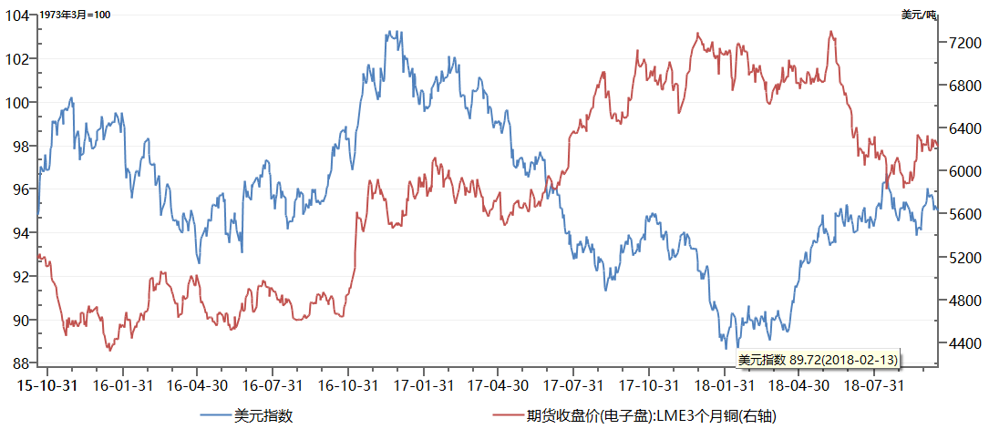
美国9月ISM制造业PMI为59.8，预期为60.3，前值为61.3，虽9月数据略不及预期，但仍维持加速扩张态势，欧元区制造业数据则进一步走弱，创25个月新低。后市在贸易压力高涨影响下，美元预计仍表现坚挺，维持高位震荡格局，对有色金属会持续产生压力。
二、铜矿干扰减少，铜矿短中期供应充裕
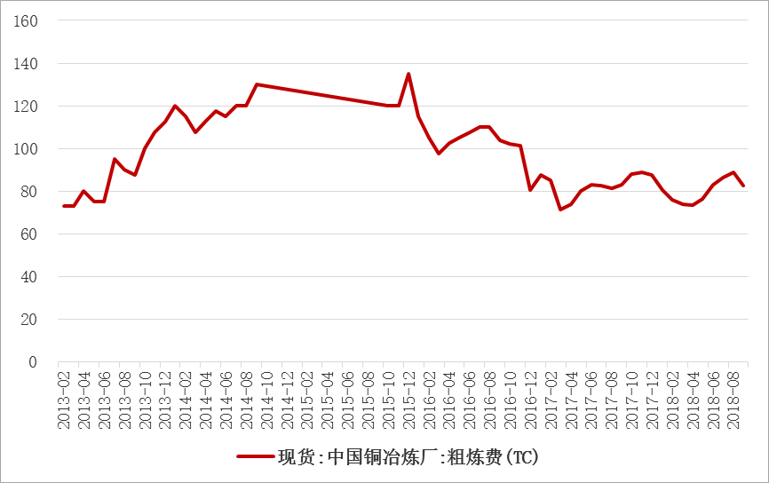
今年初，据高盛称将超过30家矿企因合同到期需要重新签订，涉及总产量约500万吨的铜矿供应，市场普遍对铜矿罢工抱有较大预期。然而大半年过去，多数大型铜矿均未出现严重的罢工事件。九家大型矿企上半年铜产量合计517.1万吨，去年同期为450.2万吨，同比增长14.86%，全年生产预期乐观。国内铜精矿现货TC出现低位返升态势。
三、国内精铜产量仍高企，但增速趋缓
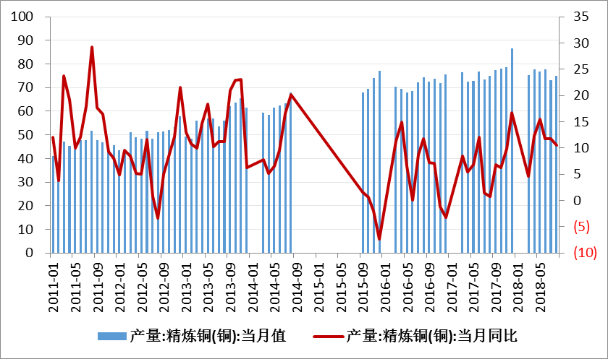
2018年1-8月中国精铜产量高达584万吨，同比增11.4%，其中8月精铜产量为74.9万吨，同比增10.5%，国内精铜产量维持高位，但增速有所放缓。
目前海外铜精矿供应充足，矿山供应扰动明显下降，国内冶炼厂产能扩张进口大幅增加，7月进口铜矿砂及精矿184.5万吨，同比大增32.12%，1-7月累计进口1139.7万吨，同比增17.81%。
四、废铜进口大幅减少，加快精铜库存去化
废铜进口量大幅减少 | 整体库存下滑至偏低水平
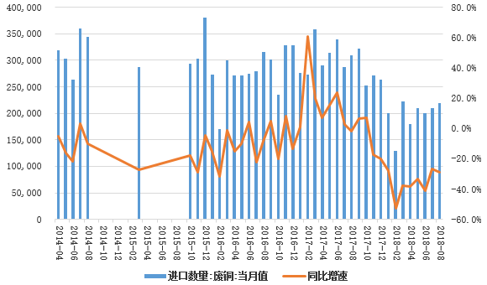 | 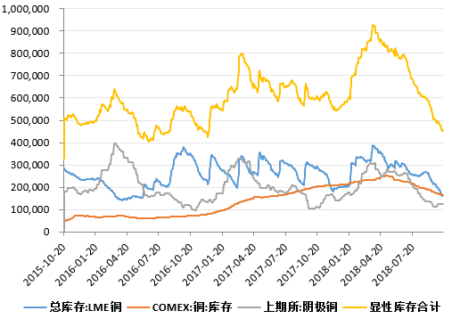

截至2018年9月，1-19批建议批准进口废七类73.87万吨，较2017年下降75.43%。受此影响，废铜进口量大幅减少，海关数据显示，8月进口废铜22.49万实物吨，环比减少3.21%，同比下降27.4%；1-8月累计进口160.7万实物吨，同比下降34.38%。
废铜实物量的减少加大国内废铜供应的偏紧，加快整体精铜库存的去化，截至9月底， 三大交易所库存合计49.6万吨，较去年同期约59.5万吨低9.9万吨，或16.7%；上海保税区库存约40万吨，较去年同期低约11万吨。
五、需求端暂无明显亮点，或缓解供需矛盾
电网需求不可过于乐观 | 空调产销增速放缓
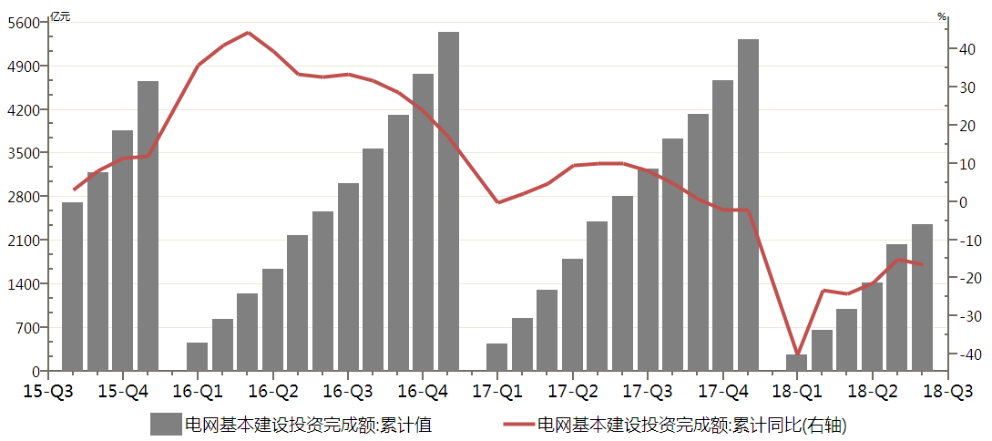 | 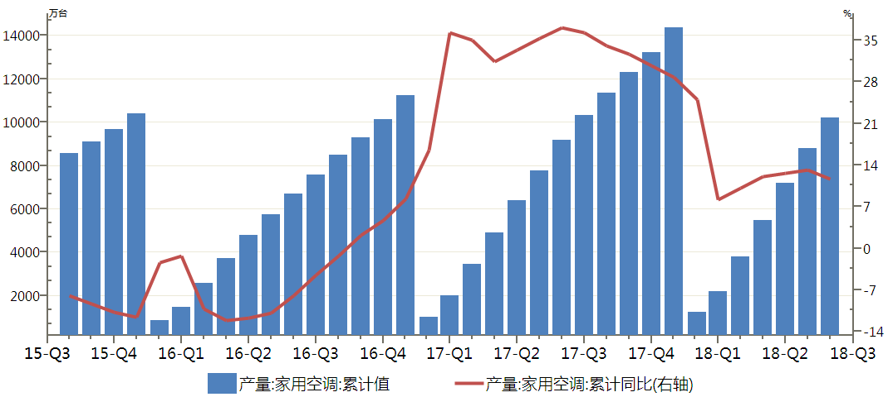

汽车消费增速或有压力 | 固定资产投资增速降至低位
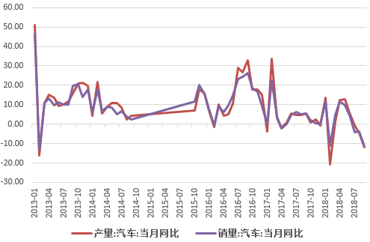 | 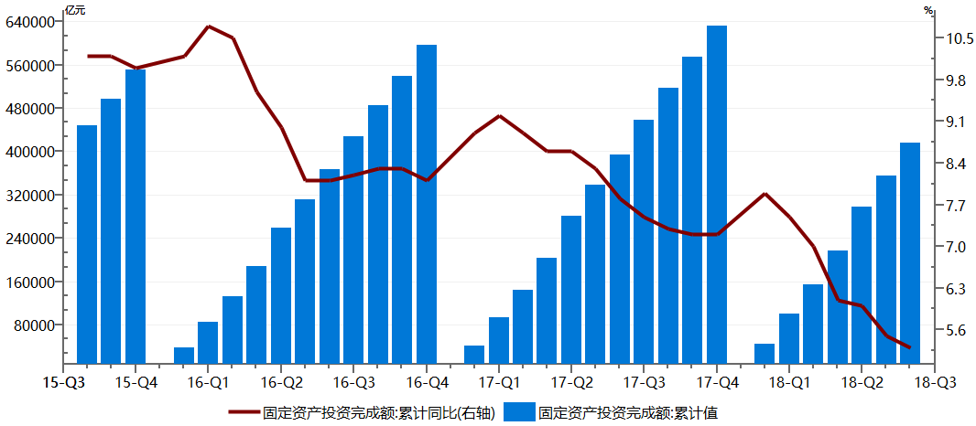
电网方面，1-8月电网基本建设投资完成额累计2803亿元，同比下降13.7%，降幅有所收窄。国家电网承诺2018年电网投资4989亿元，相比2017年4854亿元同比提高2.8%。
空调方面，8月空调累计产量同比增6.6%，今年上半年空调国内出货保持较高增长，但与之相比，终端零售和旺季销售的表现远不及市场之前的预期。考虑到今年商品房销售面积增速下滑，预计空调后市行情并不乐观，难以复制去年行情，这意味着给铜终端需求带来的提振有限。
汽车方面，今年汽车产销增速同比明显下滑，1-8月累计销售增速3.11%。当前新能源汽车市场占比仍较少，对铜市消费拉动作用相对较小。
基建方面，今年以来，固定资产投资结构不断优化，但增速逐月放缓。1月份至8月份同比增长5.3%，国家发改委频繁启动补基建投资短板、提高基建投资效率等会议，加快各地建设项目的审批速度等，说明在内需不振的情况下，经济下行、城镇调查失业率回升等宏观因素对政策产生了影响，后期投资对总需求的拉动将更加主动，大宗商品投资机会预期相应增加。
六、价格预测
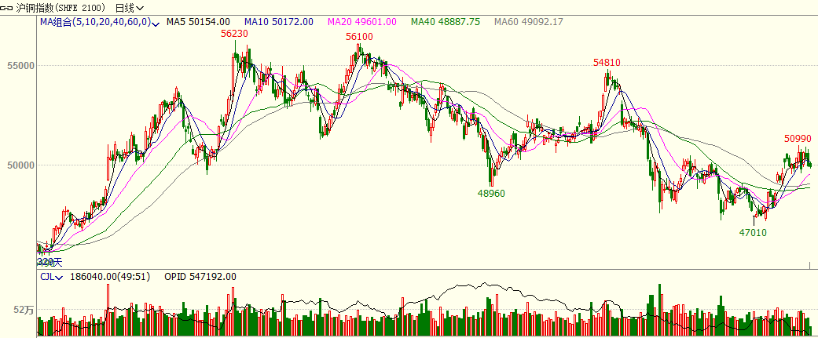
综合来看，宏观面，美元维持强势、中美贸易战影响将逐步显现，对具有较强金融属性的铜形成压制；从国内8月数据来看，宽财政与宽信用尚未传导至实体层面，被市场期望的投资增速保持下滑，基建投资跌至低位，需求端并未提供铜价大涨根基；供应端来看，近几年全球铜矿产量增速保持低位，为铜价提供底部支撑，但短中期供应充裕，供需上难以出现明显矛盾，这将限制铜价反弹空间。预计未来一个月铜价以高位回落行情为主，目标位49000元/吨。建议持有库存的企业可以选择50500-51000元/吨附近在沪铜主力上卖出一部分头寸以对冲库存下跌风险，或利用卖出看涨期权来降低库存成本。

研究所

公司研究所具有一批丰富实战经验的期货产业研究员及专业的优秀分析师，致力于为客户提供中国资本市场前瞻性、可操作性的投资方案及各类型市场的研究报告，通过对市场进行深度挖掘，提示投资机会和市场风险，完成对资本市场现象、规律的研究探索。
研究范围涉及目前所有商品期货以及金融衍生品；我们推崇产业链的研究；我们看重数量分析法；我们提倡独立性，鼓励分析师在纷繁复杂的环境下保持清醒。
我们将积极依托股东单位--广州证券在宏观经济、产业领域的高端研究资源优势，以“宏观、产业和行情策略分析”为核心，大力推进市场化和标准化运作，逐步完善研究产品体系，打造具有特色品牌影响力的现代产业与金融研究部。
核心理念：研究创造价值，深入带来远见

联系方式

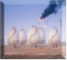
金融研究 农产品研究 金属研究 能源化工
020-22139858 020-22139813 020-22139817 020-22139824

地址：广东省广州市天河区珠江西路5号广州国际金融中心主塔写字楼第1007-1012房

免责声明
本报告的信息均来源于公开资料，我公司对这些信息的准确性和完整性不作任何保证，也不保证所包含的信息和建议不会发生任何变更。我们已力求报告内容的客观、公正，但文中的观点、结论和建议仅供参考，报告中的信息或意见并不构成所述品种的操作依据，投资者据此做出的任何投资决策与本公司和作者无关。

